Klasa 1TPA

Matematyka

Zadania na trzeci tydzień dla 1TPA
Proszę wejść na You Tube „Własności logarytmów” na matspot i wysłuchać wykładu.
Należy zrobić samodzielnie podane na końcu zadania (wyżej punktowane) lub przepisać przykłady omówione w wykładzie.
Zdjęcie zadań proszę przesłać najpóźniej do 4 kwietnia.
Dorota Mądry

Chemia
(zał. w pdf.)

Pracownia modelowania

1. Oblicz szerokość klina dla spódnicy z 4 klinów dla rozmiaru:
ZWo-164
ot- 76
obt-104

2. Oblicz szerokość zaszewek ( przodu, tyłu, boku) w spódnicy podstawowej dla rozmiaru:
ZWo-170
ot-80
obt-108

3. Jakie wymiary są niezbędne do wykonania siatki konstrukcyjnej spódnicy.
Źródło :
- podręcznik „ Modelowanie form odzieży”
- załącznik 1,2

Odpowiedzi na powyższe zadania proszę przesłać na adres :
zso1modelowanie.mpanek@gmail.com

Odpowiedzi należy przesłać do 01.04.2020

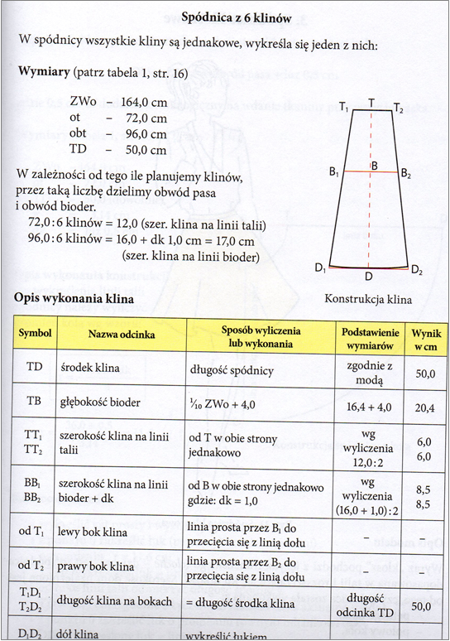

Załącznik 2

